


“Año De La Recuperación Y Consolidación De La Economía Peruana”

UNIVERSIDAD PERUANA
LOS ANDES

“FACULTAD DE INGENIERÍA”

ESCUELA PROFESIONAL “SISTEMAS Y COMPUTACIÓN”

DIAGRAMAS

CÁTEDRA: Base de Datos II
CATEDRÁTICO: Ing. Fernandez Bejarano Raul Enrique
ESTUDIANTE: FLORES ESTRELLA Wilson Samir
CICLO: V
SECCIÓN: A1

HUANCAYO PERÚ
2025

Nos dirigimos al sql server para ver y analizar los datos ya ingresados
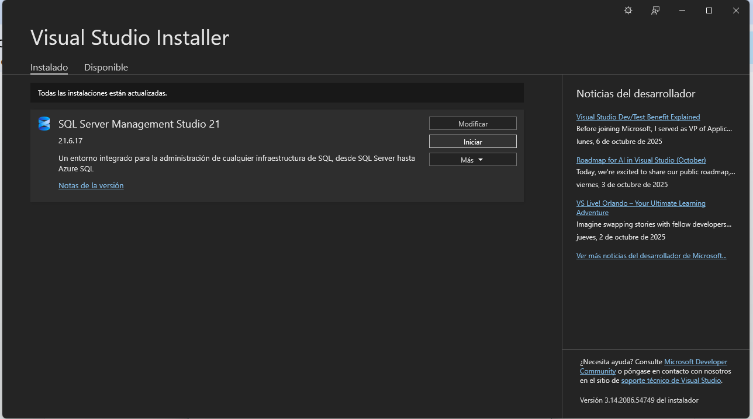 y Le daremos en Diagramas de base de datos .
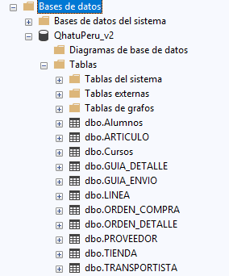
Luego en “Nuevo diagrama de base de datos.

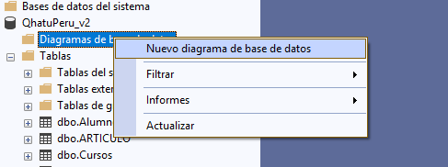

Nos saldra esta opción y elegimos las tablas que vamos a necesitar para el diagrama.
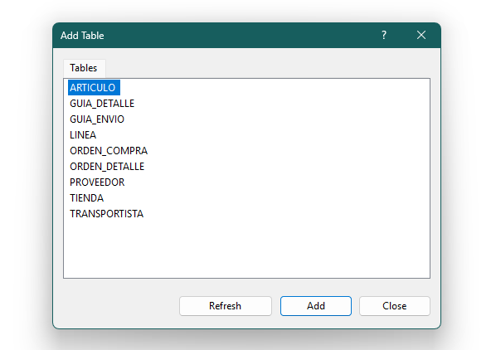

Y automáticamente nos generará un diagrama de nuestras tablas
